BULLETIN D’INSCRIPTION
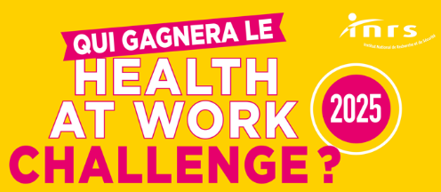
NOM DE L’ECOLE |  |  |  | Choix de la catégorie attribuée à chaque équipe  (Initiés / confirmés***)
REFERENT ECOLE* (Enseignant…) / Suppléant éventuel | NOM | FONCTION | MAIL
PARTICIPANTS** | NOM/Prénom | NIVEAU/FILIERES (M2 Contrôle de gestion…) | MAIL
Equipe 1
Equipe 2
Equipe 3
Equipe 4
Equipe 5
Equipe 6

* La ou les équipes doivent être tutorées par un référent.e académique/administratif de l'école. Il.elle sera l’interlocuteur.trice de l’INRS avant, pendant et après le Challenge.
**Une école peut inscrire six équipes maximum de 3 à 5 étudiants de 2ème cycle (Niveau Bac+4, bac+5 de toutes spécialités confondues)
***La catégorie dite « initiés » regroupera des étudiants ayant eu un volume d’enseignements en S&ST, inférieur ou égal à 5H durant leur cursus.
La catégorie dite « confirmés » regroupera des étudiants ayant eu un volume d’enseignements en S&ST, supérieur à 5H durant leur cursus.
Dans le cas d’une équipe composée d’étudiants de différents niveaux, il faudra les inscrire en catégorie « confirmés ».


Merci de renvoyer ce bulletin d’inscription à l’adresse mail suivante avant le 17 janvier 2025
enseignement.sup@inrs.fr

En renvoyant ce bulletin d’inscription complété, je reconnais avoir lu et approuvé le « Règlement du Health at work Challenge 2025 »

Nom du référent école :
Prénom du référent école :
Date :

Protection des données personnelles
Les données personnelles fournies par chaque participant inscrit revêtent un caractère obligatoire pour la prise en compte de sa participation. Toutes les informations que le participant communique en remplissant le bulletin de participation sont destinées uniquement à l’INRS en tant qu’organisateur. Ces données ne seront en aucun cas vendues ou transmises à des tiers et seront utilisées exclusivement pour les seuls besoins du challenge et dans le respect des chartes de confidentialité et de sécurité adoptées par l’organisateur.
Il est entendu qu’en application de la réglementation le candidat au challenge dispose d'un droit, d'accès, de rectification et de retrait des données personnelles le concernant. Pour l'exercer, le candidat doit adresser sa demande par écrit à : donnees.personnelles@inrs.fr
De manière générale, dans le cadre de l'organisation du challenge « Health at work » les données recueillies par l’INRS ne seront pas conservées au-delà de la fin de l’année scolaire en cours.

